  - TROUSSE D’OUTILS

Dirigeants
À propos du présent outil
BUT : Vous fournir, en tant que gestionnaire du changement, des renseignements, des outils et des ressources pour concevoir une trousse d’outils personnalisée à l’intention des dirigeants de votre organisation afin qu’ils comprennent le rôle essentiel qu’ils jouent dans la transition vers un milieu de travail moderne et une nouvelle façon de travailler.

PUBLIC CIBLE : Tous les dirigeants

APPLICATION
- Ateliers
- Courriels
- Intranet

[Supprimer l’image et le texte ci-dessus lorsque vous utilisez cet outil]

Table des matières
1. Votre rôle en tant que dirigeant 2
a. Aperçu 2
2. Compétences clés en leadership et gestion du changement en milieu de travail 2
3. Apprentissage 4
a. Formation 4
Gestion du changement 4
4. Mobilisation des employés et gestion du changement 4
5. Communications 4
a. Messages clés 4
b. Foire aux questions 5
c. Jalons clés 5

Votre rôle en tant que dirigeant

Aperçu
Les cadres et les hauts dirigeants jouent un rôle essentiel en période de changement. Une organisation attend de ses dirigeants qu’ils soient des promoteurs visibles du changement et qu’ils démontrent pourquoi le changement est nécessaire. En tant que dirigeant, vous apportez l’autorité et la crédibilité nécessaires à un changement réussi. Prosci® a décrit « un ensemble cohérent de rôles pour les dirigeants et les cadres supérieurs en période de changement » que nous avons adapté pour la présente trousse d’outils :

Être actif et visible tout au long du projet
- Être présent et être vu par les employés du début à la fin.
- Montrer votre soutien au changement en expérimentant de nouvelles méthodes de travail.
- Reconnaître et récompenser les personnes ou les équipes qui ont pris des mesures supplémentaires pour mettre en œuvre le changement.
- Cerner les risques, les enjeux et les répercussions qui peuvent résulter de la modernisation du lieu de travail.

Bâtir une coalition de promotion et gérer la résistance
- Rassembler les bons dirigeants et les personnes influentes pour donner au changement une crédibilité et une priorité.
- Repérer les principaux intervenants qui peuvent plaider en faveur du changement et le légitimer dans leur rôle au sein de l’organisation.
- Diffuser la vision aux gestionnaires.

Communiquer directement avec les employés
- Exprimer directement votre soutien aux employés.
- Communiquer les raisons d’affaires du changement ainsi que les risques ou les coûts liés à l’absence de changement.
- Discuter fréquemment de la vision dans les assemblées et les réunions, et dans l’intranet.
- Écouter et comprendre les préoccupations des employés, et y répondre.
- Communiquer les étapes du projet et reconnaître le travail accompli.

Compétences clés en leadership et gestion du changement en milieu de travail
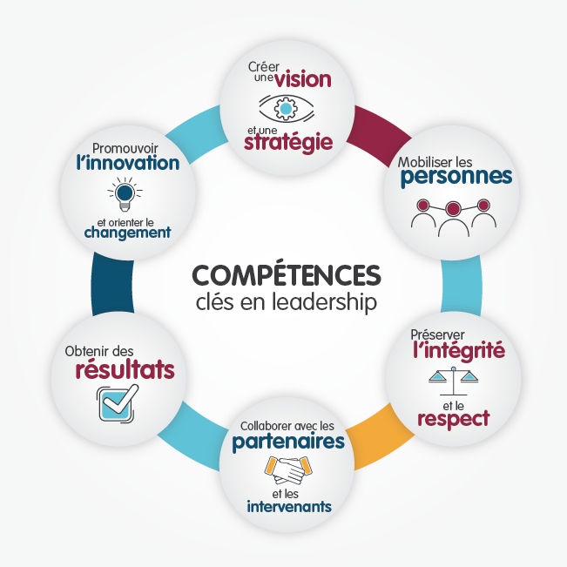
En tant que dirigeant, vous connaissez déjà le profil des compétences clés en leadership et des exemples de comportements efficaces et inefficaces. Les principaux facteurs clés de succès pour le changement en milieu de travail sont présentés ci-dessous et peuvent être directement liés aux compétences clés en leadership :
- Établir un leadership et une gouvernance pour développer et gérer votre stratégie sur le lieu de travail
- Susciter la participation des employés, peu importe leur échelon, au moyen d’activités, de consultations pertinentes et de discussions au sujet des questions importantes.
- Formuler clairement une vision du milieu de travail qui est conforme à la vision de l’organisation.
Compétences clés en leadership
- Habiliter et outiller les gestionnaires et les superviseurs de sorte qu’ils puissent appuyer leurs employés au cours de la période de changement.
- Pratiquer un leadership actif et visible qui appuie la vision et les aspects du changement au cours de l’initiative de changement.
- Créer des occasions de faire l’expérience du changement au moyen de projets pilotes, de projets exploratoires et de démonstrations (il faut le voir pour le croire, et il faut l’essayer pour le savoir).

Apprentissage

Formation

Gestion du changement
- EFPC : La transformation au sein de la fonction publique : Pour les cadres supérieurs – gestion du changement
- EFPC : Accompagner votre équipe dans le changement
- EFPC : L’engagement des employés à l’aide du leadership transformationnel

Mobilisation des employés et gestion du changement
Faites la promotion de la vision de manière cohérente et positive! Les employés veulent entendre parler du projet par leur équipe de direction, ce qui crée un sentiment de confiance et de transparence dans toute l’organisation. Renforcer la vision ne signifie pas nécessairement de répéter une série de mots; adoptez le changement vous-même, influencez positivement les autres et reconnaissez les premiers à l’adopter. Vous jouez un rôle essentiel et influent lors de la modernisation d’un milieu de travail. En montrant que vous comprenez et soutenez le changement, les employés seront encouragés à faire de même.
- Renforcer le passage au milieu de travail à venir.
- Souligner l’atteinte des différents jalons du projet.
- Récompenser les comportements, reconnaître les personnes ou les groupes qui s’orientent vers la modernisation du milieu de travail.
- Communiquer directement avec les employés en organisant :
  - une réunion pour tout le personnel lors du lancement du projet;
  - des assemblées;
  - des réunions debout ou des dîners au bureau;
  - des discussions durant la pause-café;
  - des réunions de gestion régulières ou pour traiter de points à discuter.

Communications

Messages clés
[Inclure les messages clés et la liste des changements ici]
Voici quelques exemples de changements potentiels inclus dans votre projet de modernisation du milieu de travail :
- Des ordinateurs portables, des tablettes et des cellulaires remplaceront les ordinateurs de bureau et les téléphones câblés pour la plupart des employés.
- Un accès Wi-Fi au réseau sera disponible sur tous les étages modernisés.
- GCdocs sera utilisé pour stocker les documents internes; les disques partagés seront désactivés.
- Les salles de réunion seront dotées de la plus récente technologie afin de favoriser la collaboration et la communication, y compris par vidéoconférence.
- Un milieu de travail flexible, sain et durable, offrant un mélange d’ouverture et de collaboration, ainsi que des postes de travail fermés et individuels qui répondent à des besoins divers, remplacera le bureau ou le cubicule traditionnel.
- Il y aura une variété de points de travail (individuels, collaboratifs, fermés, semi-fermés et ouverts). [insérer la liste des différents points de travail ici]

Foire aux questions
[Reportez-vous au modèle de FAQ]
Voici quelques questions susceptibles d’être posées :
- À quoi ressemblera le milieu de travail après ces changements?
- Quels sont les objectifs de ces changements apportés au milieu de travail?
- Pourquoi et en quoi ces changements apportés au milieu de travail sont-ils bénéfiques?
- Comment ces changements apportés au milieu de travail sont-ils financés?
- Quelles incidences ces changements apportés au milieu de travail auront-ils sur les employés?
- Ces changements prendront-ils en compte les besoins individuels ou s’agit-il d’un modèle unique?
- Quels seront les outils technologiques offerts?

Jalons clés
[Inclure les jalons clés du projet]

